**新 书 推 荐**

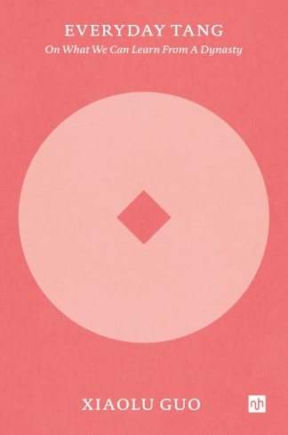**中文书名：《每日唐风：从王朝汲取智慧》**

**英文书名：EVERYDAY TANG: On What We Can Learn From a Dynasty**

**作 者：Xiaolu Guo**

**出 版 社：Notting Hill Editions**

**代理公司：Jenny Brown/ANA/Jessica Wu**

**页 数：144页**

**出版时间：2025年10月**

**代理地区：中国大陆、台湾**

**审读资料：暂无（可先登记兴趣）**

**类 型：散文随笔**

**内容简介：**

**这是一部旅行札记，也蕴含着历史沉思。《每日唐风：从王朝汲取智慧》围绕中国历史上的非凡的时期，辉煌灿烂、开放包容的唐朝（618-907年）进行了深刻且时常令人惊叹的思考。**

2024年夏，郭小橹（Xiaolu Guo）带着她十一岁的孩子，从英国回到中国，寻访文明古迹。他们漫步于西安和洛阳等昔日的繁华都城，渡过渭河与扬子江等水域，郭小橹思考着唐朝在科学、艺术、贸易、精神信仰、两性观念以及女性自由等方面的卓越成就。这些思考为我们理解唐朝提供了新的视角。

**作者简介：**

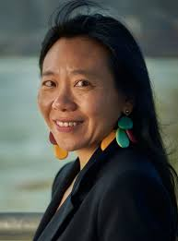**郭小橹（Xiaolu Guo）**是一位小说家、传记作家兼电影人。其小说作品包括《恋人版中英词典》（*A Concise Chinese-English Dictionary for Lovers*）、.《我即是中国》（*I Am China*），以及入围2020年金匠奖的《恋人絮语》（*A Lover's Discourse*）她的回忆录《昔日东方》（*Once Upon a Time in the East*）获2017年美国国家书评人协会奖，并入围RSL翁达杰文学奖。2013年，她被《格兰塔》（*Granta*）杂志评为“英国最佳青年小说家”之一。她还执导了多部获奖电影，包括入选圣丹斯电影节的《今天的鱼怎么样？》（*How Is Your Fish Today*）。其故事片《中国姑娘》（*She, A Chinese*）荣获2009年洛迦诺电影节金豹奖；纪录片《仙境之旅》（*We Went to Wonderland*）入选纽约现代艺术博物馆新导演/新电影展。

**感谢您的阅读！**

**请将反馈信息发至：版权负责人**

**Email**：[**Rights@nurnberg.com.cn**](mailto:Rights@nurnberg.com.cn)

安德鲁·纳伯格联合国际有限公司北京代表处

北京市海淀区中关村大街甲59号中国人民大学文化大厦1705室, 邮编：100872

电话：010-82504106, 传真：010-82504200

公司网址：[http://www.nurnberg.com.cn](http://www.nurnberg.com.cn/)

书目下载：<http://www.nurnberg.com.cn/booklist_zh/list.aspx>

书讯浏览：<http://www.nurnberg.com.cn/book/book.aspx>

视频推荐：<http://www.nurnberg.com.cn/video/video.aspx>

豆瓣小站：<http://site.douban.com/110577/>

新浪微博：[安德鲁纳伯格公司的微博_微博 (weibo.com)](https://weibo.com/1877653117/profile?topnav=1&wvr=6)

微信订阅号：ANABJ2002

